第二关设计

地图

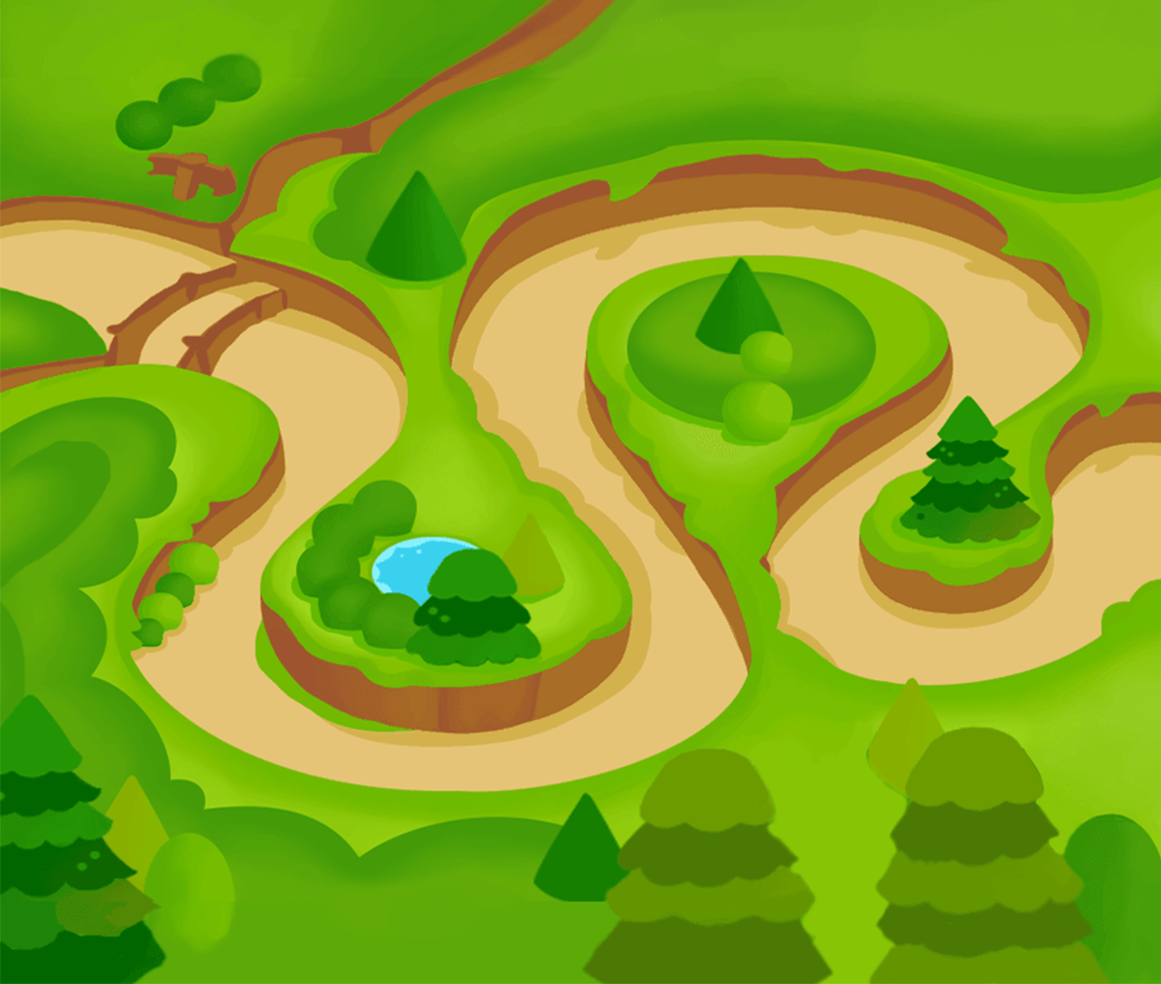

*星星为放置餐馆的地点

波数

|  |  |  |  |
| --- | --- | --- | --- |
| 波数 | 时间 | 学生种类 | 学生数量 |
| 第一波 | 00’00’’ | 一年级 | 5 |
| 二年进 | 5 |
| 第二波 | 00’15’’ | 三年级 | 12 |
| 第三波 | 00’30’’ | 留学生 | 5 |
| 第四波 | 00’55’’ | 四年级 | 3 |
| 研究生 | 3 |
| 一年级 | 8 |
| 第五波 | 01’20’’  01’30’’ | 三年级 | 8 |

第三关设计

地图

终点

起点

波数

|  |  |  |  |
| --- | --- | --- | --- |
| 波数 | 时间 | 学生数量 | 学生种类 |
| 第一波 | 00’00’’ | 四年级 | 7 |
| 第二波 | 00’10’’ | 二年级 | 8 |
| 留学生 | 2 |
| 第三波 | 00’20’’ | 一年级 | 15 |
| 四年级 | 5 |
| 第四波 | 00’35’’ | 一年级 | 8 |
| 三年级 | 8 |
| 四年级 | 4 |
| 第五波 | 00’55’’  -01’30’’ | 一年级 | 8 |
| 四年级 | 5 |
| 研究生 | 3 |
| 留学生 | 3 |